1. feladat: Színes Sierpinski háromszög (15 pont)
A Sierpinski háromszög úgy keletkezik, hogy egy :h oldalhosszú háromszög alakú lapból kivágjuk a középső negyedrészt, majd a megmaradt 3 :h/2 oldalhosszú háromszögre ugyanezt alkalmazzuk. A kivágott részeket pirossal, a megmaradtakat pedig zölddel rajzoljuk.
Írj Logo eljárást (SIER :db :h) a :db-edik, :h oldalhosszú Sierpinski háromszög rajzolására!
Példa:
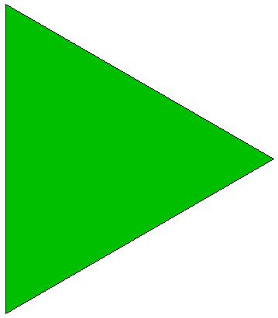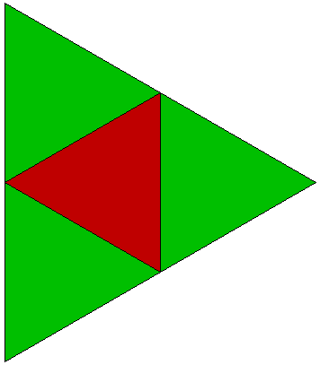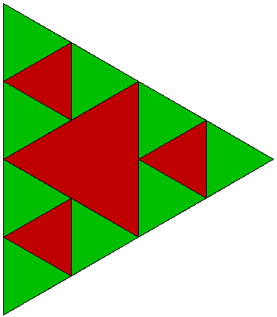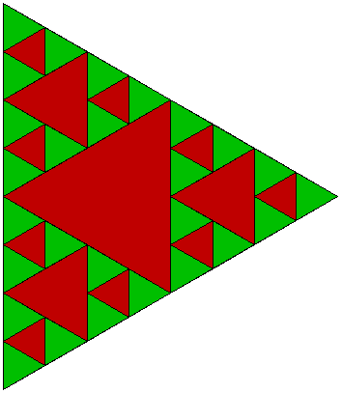
sier 0 100 sier 1 100 sier 2 100 sier 3 100
2. feladat: Súlyzó (17 pont)
A súlyemelőknél a súlytárcsák 50, 25, 10 és 5 kg-osak (a rúd és a leszorítók súlyát most nem, vesszük figyelembe) lehetnek. A két oldalra mindig ugyanolyan súlynak kell kerülni, belülről kifelé csökkenő sorban. Adott súlyhoz a lehető legkevesebb súlytárcsát kell a súlyzóra tenni. Írd meg a súlyzó :kg eljárást, amely megrajzolja a megfelelő súlyokat a rúddal együtt. A súlyok 10 egység magasságú hengerek, az oldalukra állítva, közöttük 3 egység távolsággal. A súlyzó rúdja 200 egység hosszú, a kívánt súlyok biztosan rátehetők.
A henger súlyát a SÚLY=sugár²*3.14159*magasság/400 képlettel számítjuk. (Használd a GYÖK függvényt!)
Példa:
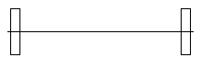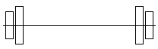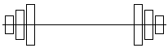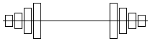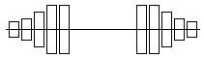
súlyzó 100 súlyzó 150 súlyzó 170 súlyzó 180 súlyzó 280
3. feladat: Kőlapok (12 pont)
Kör alakú területet szertnénk lefedni mozaik lapokkal. Mindegyik körgyűrűben pontosan :rész darab lapot helyezünk el, a tőle beljebb levő körgyűrűhöz képest fél résszel elforgatva. Írj Logo eljárást (kőlapok :r :rész :db), amely :r sugarú körből indulva még :db-1 darab :r szélességű körgyűrűt rajzol, mindegyiket :rész darabszámú részre osztva!
Példa:
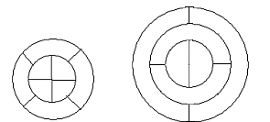
kőlapok 20 4 2 kőlapok 20 2 3
4. feladat: Görögös sorminta (16 pont)
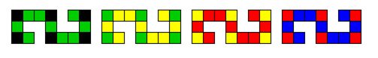
Készítsd el az alábbi sormintát lerajzoló görögsor :oldal :leírás nevű eljárást, amelynek váltakozó színeit egy szöveges paraméterrel (:leírás) adhatod meg, az alapelem hosszát pedig az :oldal paraméterrel. A sor egy eleme négyzetekből álló minta, amely két különböző színnel van kiszínezve görögös :oldal :szín1 :szín2. Mindig a sarokszínek azonosak egy sorelemben. Figyeld meg, hogy két egymást követő elemben a második elem sarokszíne, az első elem kitöltő színe volt és az új kitöltőszínt a leíró paraméterből olvassuk ki. A :leírás-ban a színek rendre p=piros, f=fekete, z=zöld, s=sárga, k=kék.
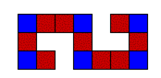

görögös 20 12 9 görögsor 20 ”fzspk
5. feladat: Spirál (15 pont)
Spirált nemcsak vonalakból, hanem más alakzatokból, például négyzetekből is készíthetünk. A spitrál rajzolás szabálya ekkor az, hogy a spirál ágai mindig az előzőnél eggyel több négyzetből állnak, s az ágak végén 90 fokot kell fordulni.
Készíts Logo eljárást (spirál :db :h), amely :h oldalhosszú négyzetekből :db ágú spirált rajzol!
Példa:
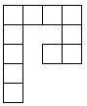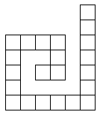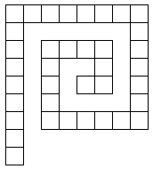
spirál 4 10 spirál 6 10 spirál 8 10
Elérhető összpontszám: 75 pont +25 pont a 2. fordulóból

